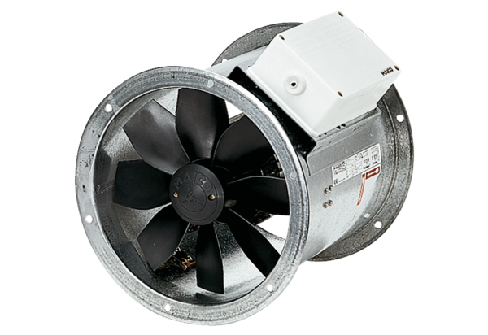Axiál csőventilátor EZR 50/8 BCsomagolási egység: 1 darabVálaszték: C
Termékszám: 0086.0012Gyártó: MAICO

